COMMANDE D’ECLAIRAGE
En règle générale, la commande des éclairages sera réalisée par des détecteurs de présence et de luminosité ou des luminaires automatiques. La nature des détecteurs ou luminaires automatiques, le nombre, les valeurs de réglages de luminosité et de temporisation seront adaptés aux locaux et aux sources d’éclairage pilotées. Les circuits seront correctement subdivisés afin que seules les zones obscures soient allumées en journée. Tous les détecteurs devront-êtres réglables par télécommande
Principes de fonctionnement et prescriptions matériels
1- Gestion du Hall d’entrée, Circulations communes, Cages d’escaliers, Sas, Petits locaux, Extérieurs et Parking :
Fonctionnement automatique par détecteur de présence et de luminosité

Suivant la réglementation des Bâtiment d’habitation collectifs neufs du 30 novembre 2007 : DGUHC, article 10 : ECLAIRAGE DES PARTIES COMMUNES
Dans le cas d’un fonctionnement par détection de présence, la détection doit couvrir l’ensemble de l’espace concerné et deux zones de détection successives doivent obligatoirement se chevaucher.

Suivant la Norme NBN EN 12464-1 : Lumière et éclairage des lieux de travail
- Les appareils seront positionnés de manière à rendre la maintenance aisée et de limiter toutes nuisances d'éblouissement.
- Toutes les sources seront de type "longue durée de vie".
- A partir du 1er janvier 2021 tous les luminaires devront être "maintenables" (l'appareil pourra être réparable, driver et platine LED pourront-être remplacés)
- Avant toutes commande des luminaires, l'entreprise devra faire une demande au maître d'ouvrage pour la température de couleur 4000K ou 3000K suivant le type d'activités des pièces.
- La solution d'éclairage artificiel prévue (100% des luminaires à source LED seront associés à des systèmes de gestion automatique optimisés) comporte les avantages suivants :
• Une longue durée de vie des équipements (plus de 50 000 heures)
• Une efficacité énergétique élevée (en raison de la faible consommation électrique des sources LED et de la gestion automatique optimisée)
• Un excellent rendu des couleurs (température de couleur de 3 000K ou 4 000K)
• Performances stables sur une grande plage de températures (contrairement aux lampes fluorescentes, les LED sont moins sensibles à la température ambiante)
• Un flux lumineux immédiat lors du démarrage (les lampes fluorescentes et à iodure métallique ne délivrent pas la totalité du flux lumineux immédiatement au démarrage ; elles supportent également l'allumage/extinction à répétition - très important en cas de commande par détection)
• Une excellente modulation possible sur une large plage - de quasi 0% à 100% (permet une meilleure variation du flux lumineux, en fonction des apports naturels par exemple).
• Pas de rayonnement UV ou IR

- Pour satisfaire aux exigences, le dispositif d’éclairage artificiel doit répondre aux dispositions suivantes :
Il permet d’assurer des valeurs d’éclairement moyen horizontal mesurées au sol le long du parcours usuel de circulation en tenant compte des zones de transition entre les tronçons d’un parcours, d’au moins :
• 20 lux pour le cheminement extérieur accessible, les escaliers extérieurs, les coursives, les locaux communs non couverts ainsi que les parcs de
stationnement et leurs circulations piétonnes accessibles
• 100 lux pour les circulations intérieures horizontales
• 150 lux pour chaque escalier intérieur
• 100 lux à l’intérieur des locaux collectifs couverts

Détecteur type PD4N-1C-C-FP en montage plafond (encastré ou saillie suivant la nature du plafond) associé à des Hublots LED de marque BEG LUXOMAT ou techniquement équivalent et aura les caractéristiques suivantes :
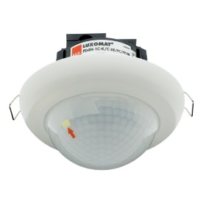
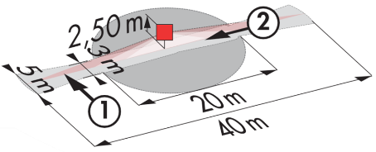
Indice de protection : AP : IP44, FP : IP23/Classe II/CE,
Zones de détection h=2,50 m : 40 x 5 m de biais, 20 x 3 m de face, Ø8 m verticale
Puissance : 2300W cos φ 1/1150VA cos φ 0.5, LED 300W maxi
Temporisation : 30 s à 30 min ou impulsion / Luminosité : 10 à 2000 Lux

Hublot LED saillie « Rond » type AL8-25-300-LED-3C ou « Carré » type AL12-25-300-LED-3C en montage plafond de marque BEG LUXOMAT ou techniquement équivalent et aura les caractéristiques suivantes :
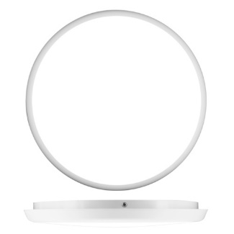
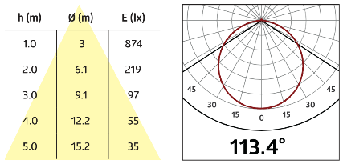
Indice de protection : IK10 / IP54/Classe II/CE,
Puissance LED : 25w, Durée de vie : > 50 000 H / L80 B10
3 températures de couleur intégrées : 3000K / 4000K / 5700K
Flux Lumineux : 2000lms (3000 K) / 2500lms (4000K) / 2400lms (5700K)
Efficacité lumineuse : 80 / 100 / 96 lm/w
IRC : 80, Risques Photobiologiques : RG0
Eblouissement : UGR< 25
Applications : Circulations

Détecteur type PD4N-1C-AP en montage saillie plafond de marque BEG LUXOMAT ou techniquement équivalent et aura les caractéristiques suivantes :
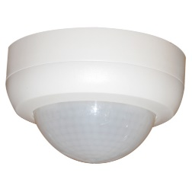
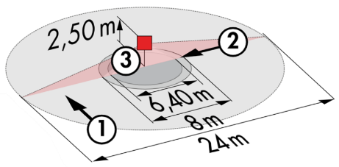
Indice de protection : AP : IP44
Zones de détection h=2,50 m : Ø24 m de biais, Ø8 m de face, Ø6.40 m activité assise
Puissance : 2300W cos φ 1/1150VA cos φ 0.5, LED 3000W maxi
Temporisation : 30 s à 30 min ou impulsion / Luminosité : 10 à 2000 Lux
Applications : Parking

Détecteur type PD3N-1C en montage plafond (encastré ou saillie suivant la nature du plafond) de marque BEG LUXOMAT ou techniquement équivalent et aura les caractéristiques suivantes :
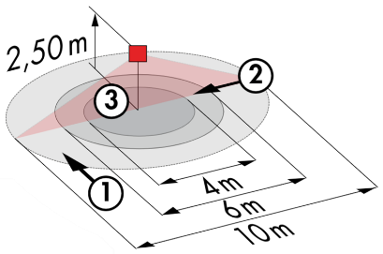
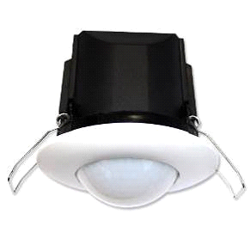
Indice de protection : AP : IP44, FP : IP23/Classe II/CE,
Zones de détection h=2,50 m : Ø10 m de biais, Ø6 m de face, Ø4 m activité assise
Puissance : 2300W cos φ 1/1150VA cos φ 0.5, LED 300W maxi
Temporisation : 30 s à 30 min ou impulsion / Luminosité : 10 à 2000 Lux

Hublot LED saillie « Rond » type AL8-25-300-LED-3C-HF ou « Carré » type AL12-25-300-LED-3C-HF en montage mural ou plafond de marque BEG LUXOMAT ou techniquement équivalent et aura les caractéristiques suivantes :
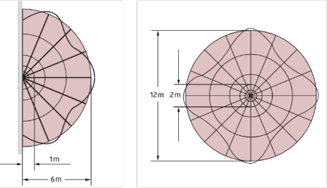
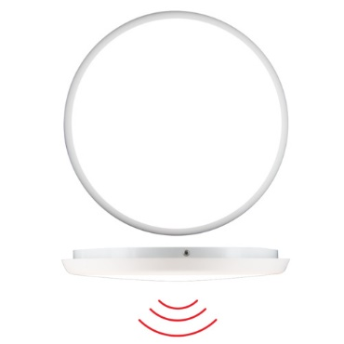
Indice de protection : IK10 / IP20/Classe II/CE,
Puissance LED : 25w, Durée de vie : > 50 000 H / L80 B10
3 températures de couleur intégrées : 3000K / 4000K / 5700K
Flux Lumineux : 2000lms (3000 K) / 2500lms (4000K) / 2400lms (5700K)
Efficacité lumineuse : 80 / 100 / 96 lm/w
IRC : 80, Risques Photobiologiques : RG0
Eblouissement : UGR< 25
Détecteur Hyper Fréquence 5,8 GHz
Zone de détection pour un montage mural h=1.50m : Portée frontale de 1 à 6m
Zone de détection pour un montage plafond h= 2.50m : Portée frontale réglable de Ø2 à Ø12m
Temporisation : 20 s à 10 min ou impulsion / Luminosité : 5 à 50 Lux ou Inactif
Applications : Hall d’entrée / Cages d’escaliers / Sas / petits locaux…

Détecteur type LC Plus 280° en montage mural de marque BEG LUXOMAT ou techniquement équivalent et aura les caractéristiques suivantes :
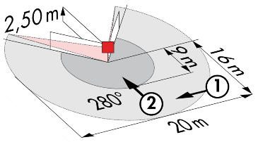
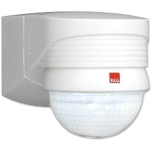
Indice de protection : IP54/Classe II/CE,
Zones de détection h=2,50 m : 16 m de biais, 9 m de face, 2 m verticale
Puissance : 2000W cos φ 1/1000VA cos φ 0.5, LED 250W maxi
Temporisation : 15 s à 16 min ou impulsion / Luminosité : 2 à 2500 Lux
Applications : Extérieurs / Parking pour un montage mural

Hublot LED saillie « Rond » type AL93-20-300-LED-3C-HF en montage plafond de marque BEG LUXOMAT ou techniquement équivalent et aura les caractéristiques suivantes :
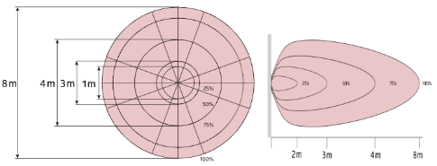
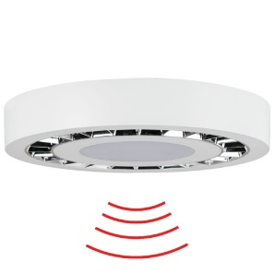
Indice de protection : IK08 / IP54/Classe II/CE,
Puissance : 20w, Durée de vie : > 50 000 H L80 B10
3 températures de couleur intégrées : 3000K / 4000K / 5700K
Flux Lumineux : 1600lms (3000 K) / 1850lms (4000K) / 1700lms (5700K)
Efficacité lumineuse : 80 / 92 / 85 lm/w
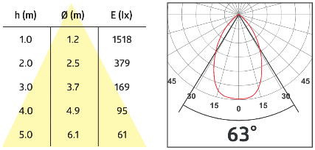
IRC : 80, Risques Photobiologiques : RG0
Eblouissement : UGR< 19
Détecteur Hyper Fréquence 5,8 GHz
Zone de détection pour un montage mural h=1.50m : Portée frontale de 2 à 7m
Zone de détection pour un montage plafond h= 2.50m : Portée frontale réglable de Ø 1 à Ø 8m
Temporisation : 5 s à 30 min ou impulsion / Luminosité : 5 à 50 Lux ou Inactif
Applications : Sas / Local ménage / Local poubelles / Caves…

